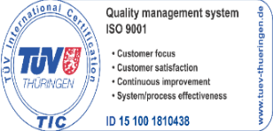
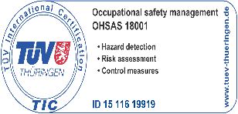

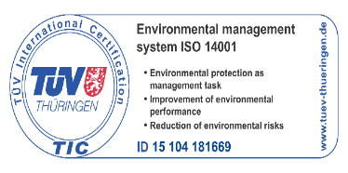

R O M A N I A
MUNICIPIUL BUCURESTI
CONSILIUL LOCAL AL SECTORULUI 2
ADMINISTRATIA DOMENIULUI PUBLIC SECTOR 2

Sos. Electronicii nr. 44 Tel 021 252 77 12 / 021 252 77 89 Fax 021 252 79 77 www.adp2.ro e-mail: office@adp2.ro

Act adițional nr. 1 la contractul nr.
26232/25.11.2020
,,Inlocuire platforme pentru persoane cu dizabilitati Pasaje pietonale Obor Mosilor’’, 6 bucăți, cod CPV: 42417310-8 / Benzi rulante (Rev.2)

Autoritatea contractantă ADMINISTRAŢIA DOMENIULUI PUBLIC SECTOR 2, cu sediul în Bucureşti, Sos. Electronicii nr. 44, Sector 2, cod poștal 023254, telefon 021.252.77.89, fax 021.252.79.77, e-mail: office@adp.ro cod fiscal 4266260, Cont trezorerie RO85TREZ24G845000710103X, deschis la Trezoreria Sector 2, reprezentată prin Director General ......................., în calitate de Achizitor, pe de o parte,
si
S.C. PREMIUM LIFT DISTRIBUTION S.R.L., cu sediul in Bucuresti, Drumul Belsugului nr. 102 D, Camera 1, Sector 6, telefon: .................., e-mail: office@liftul.ro, cod unic de inregistrare RO41880557, numar inregistrare Registrul Comertului J40/15291/2019, Cont trezorerie ..................., deschis la Trezoreria .................., reprezentata prin Administrator .................., în calitate de Furnizor, pe de altă parte, a intervenit prezentul act adiţional.
Art. 1. În baza referatului de necesitate nr. 27693/15.12.2020, întocmit de Biroul Administrativ, părțile, de comun acord, au hotărât prelungirea termenului de valabilitate a contractului nr. 26232/25.11.2020 cu 30 zile.
Art. 2. Celelalte clauze contractuale rămân neschimbate.
Prezentul act adiţional s-a încheiat în 2 (două) exemplare, câte unul pentru fiecare parte.

Achizitor Furnizor
ADMINISTRATIA DOMENIULUI PUBLIC S.C. PREMIUM LIFT DISTRIBUTION S.R.L.
SECTOR 2

